Фототаблица к акту осмотра от 08.05.2020 года факта установки и эксплуатации конструкции по адресу: г. Сургут, ул. С. Безверхова, около здания №4/5.
Съемка проводилась в 10 часов 00 минут фотокамерой Canon-EOS-1100D.
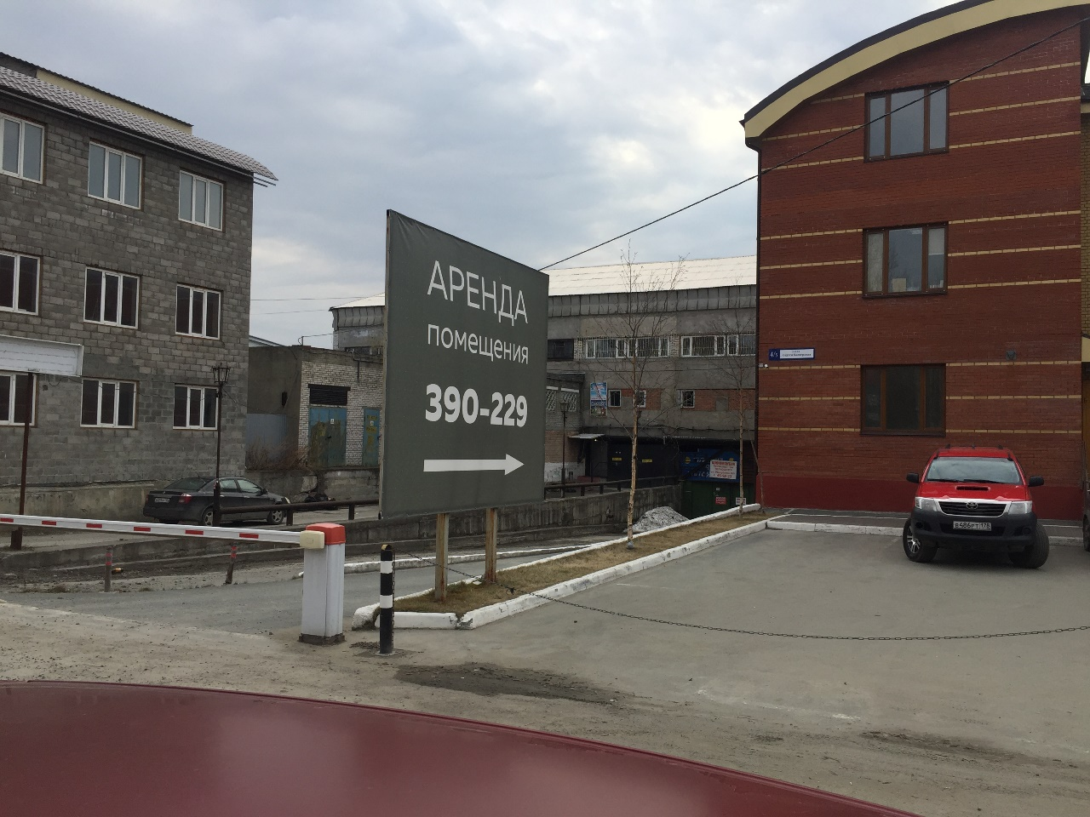
Фото №1
Специалист-эксперт отдела
административного контроля
контрольного управления
Администрации города Галиуллин Р.Р.

